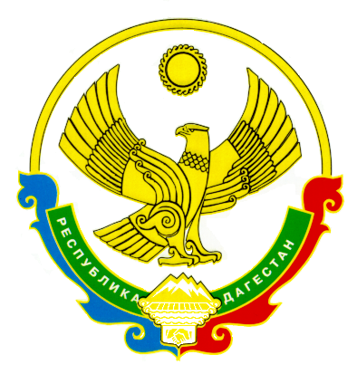

МИНИСТЕРСТВО ОБРАЗОВАНИЯ И НАУКИ РЕСПУБЛИКИ ДАГЕСТАН

П Р И К А З

«___»_____________2019 г. №_________

О проведении первенства
Республики Дагестан
по футболу среди
обучающихся ДЮСШ

С целью исполнения Календарного плана республиканских спортивно-массовых мероприятий с обучающимися на 2019 год

ПРИКАЗЫВАЮ:
1. Провести первенство Республики Дагестан по футболу среди сборных команд ДЮСШ 2007 г.р. (далее – Первенство) в период с 25 по 27 октября 2019 года в г. Махачкале, в ГБУ ДО РДЮСШ Минобрнауки РД (проспект И. Шамиля, 70).
2. Утвердить Положение о Первенстве (приложение № 1).
3. Назначить:
главным судьей Первенства – Курбанова М.М., старшего по отделению «футбол» ГБУ ДО РДЮСШ,
главным секретарем – Магомедову А. М., инструктора - методиста ГБУ ДО РДЮСШ.
4. Финансирование проведения Первенства осуществить за счёт средств ГБУ ДО РД «Республиканская детско-юношеская спортивная школа» (директор Маркаров А.А.).
5. Контроль за исполнением настоящего приказа возложить на заместителя министра Арухову А.С.

Заместитель Председателя Правительства
Республики Дагестан – министр У. Омарова

